Vložení obrázku

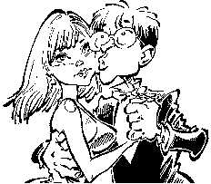

Překrývaná textová pole s obrázky fraktálů
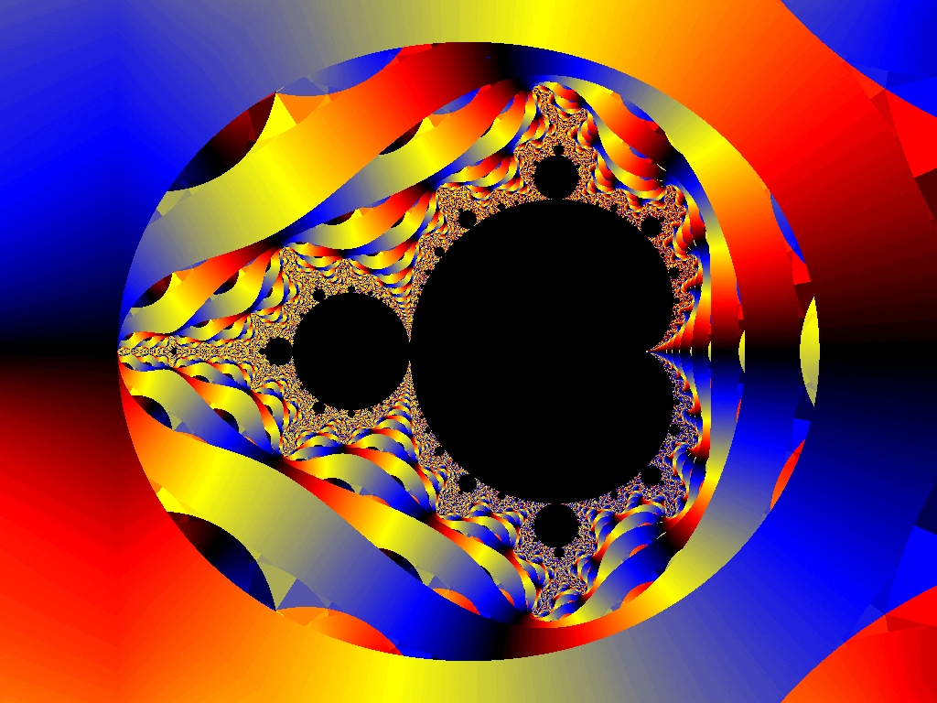

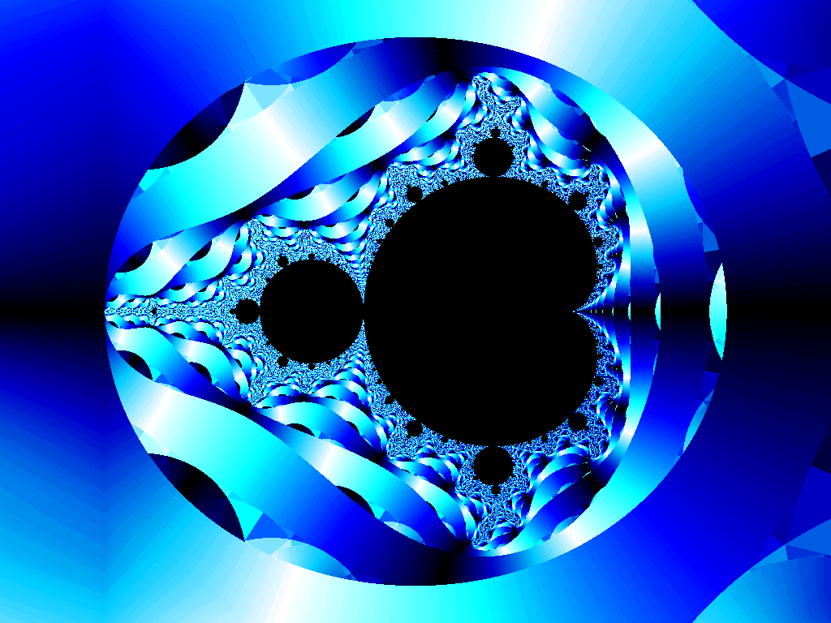

Propojení textových polí

Text, který se nevejde do prvního textového pole „přeplave“ automaticky do propojeného textového pole.

Vytvoření kreativního textu

Použití editoru rovnic

$$\begin{aligned}{\text{ax}}^{2}+\text{bx}+c=0 \\ x_{1,2}=\frac{−b±\sqrt{b^{2}−4\text{ac}}}{2a}\end{aligned}$$

$$\text{produktivita}=\frac{\text{výnosy-náklady}}{\text{náklady}}$$

